

**ОТЧЕТ О ВЫПОЛНЕНИИ**

**практической работы № 3**

Выполнил: ст.гр. Свистунков Алексей Андреевич

Специальность: 09.02.07

Информационные системы и программирование

Проверил: преподаватель Кумскова И.А.

Москва

2021

**Тема:** Условные конструкции

**Цель работы:**

− операции сравнения

− логические операторы

− условные конструкции

**Ход работы.**

**Вариант 8**

**Задание 1.** Вычислить заданное целочисленное выражение для a, b (вводятся с клавиатуры) в формате INT, используя оператор IF. Результат Х - тоже целочисленный (INT или вычислить заданное целочисленное выражение для a, b (вводятся с клавиатуры) в формате INT, используя оператор IF. Результат Х - тоже целочисленный (INT или LONG). Напечатать исходные данные и результаты в принятом в математике виде.

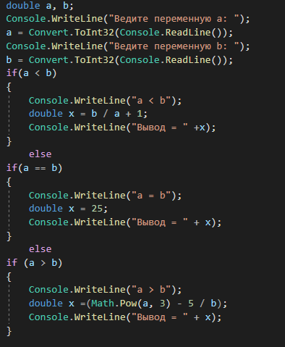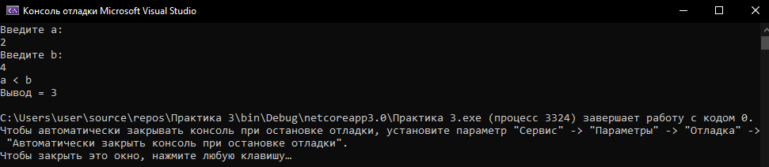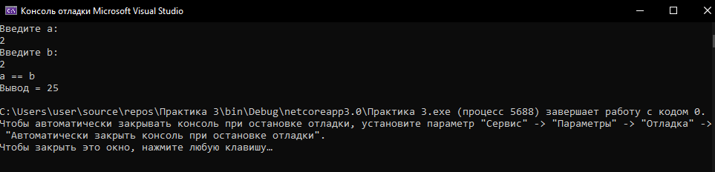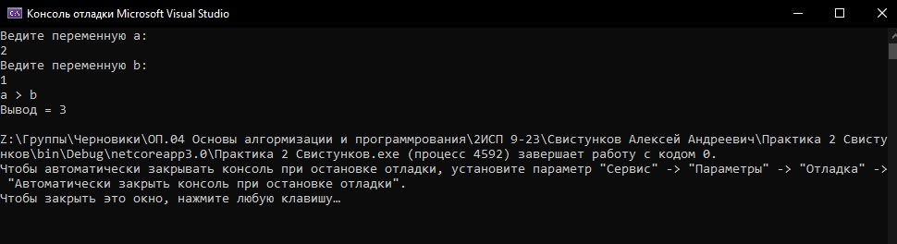

Проверка работы программы:

|  |  |  |  |  |  |  |
| --- | --- | --- | --- | --- | --- | --- |
| №  теста | Входные данные | |  | Результат | Ошибки |  |
| V1 | V2 | S |
| 1 | 5 | 6 | 2 |  |  |
| 2 |  |  |  |  |  |
| 3 |  |  |  |  |  |
|  |  |  |  |  |  |
|  |  |  |  |  |  |
|  |  | |  |  |  | |

**Задание 2.** Вычисление выражений с использованием условной конструкции If.

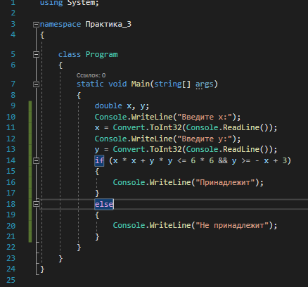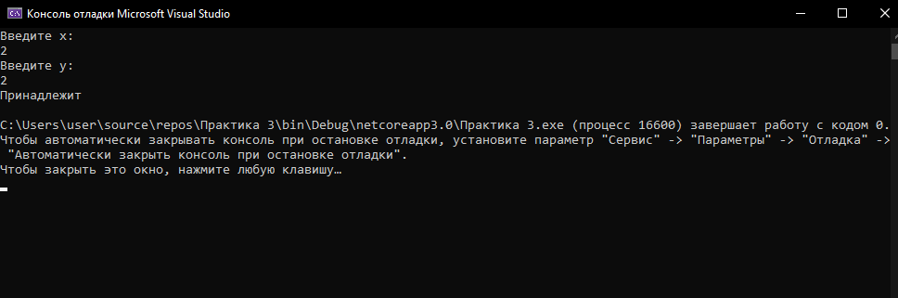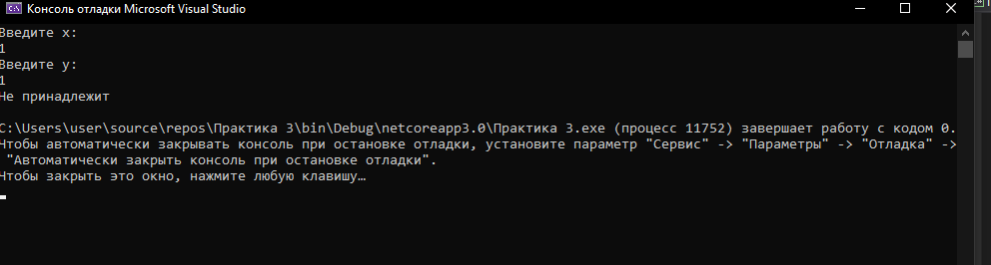

Проверка работы программы:

|  |  |  |  |  |  |  |
| --- | --- | --- | --- | --- | --- | --- |
| №  теста | Входные данные | |  | Результат | Ошибки |  |
| V1 | V2 | S |
| 1 | 5 | 6 | 2 |  |  |
| 2 |  |  |  |  |  |
| 3 |  |  |  |  |  |
|  |  |  |  |  |  |
|  |  |  |  |  |  |
|  |  | |  |  |  | |

**Задание 3.** Арифметические действия над числами пронумерованы следующим образом: 1 — сложение, 2 — вычитание, 3 — умножение, 4 — деление. Ввести с клавиатуры номер действия N (целое число в диапазоне 1–4) и вещественные числа A и B (В не равно 0). Выполнить над числами указанное действие и вывести результат.

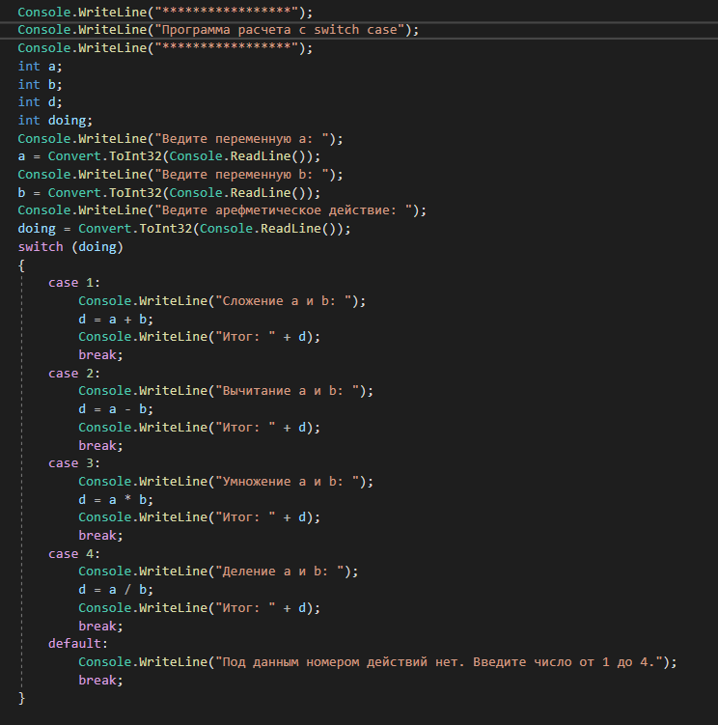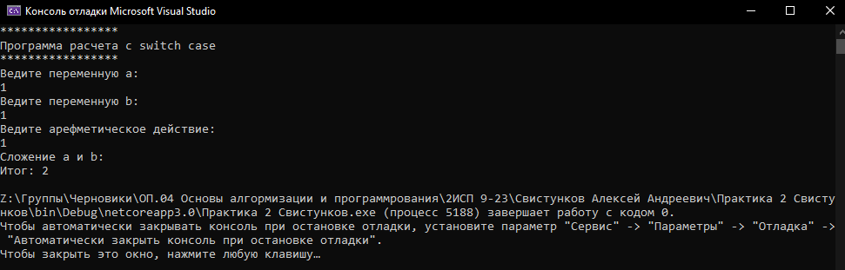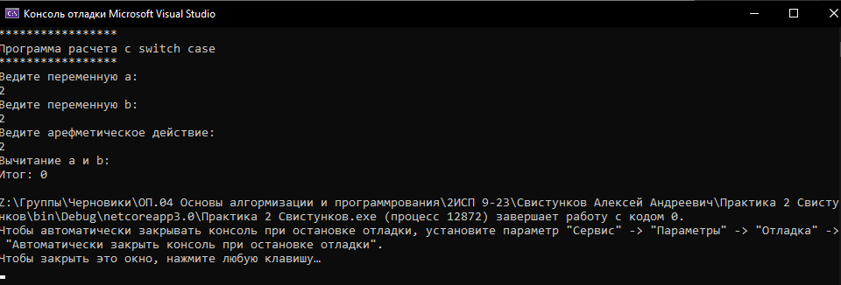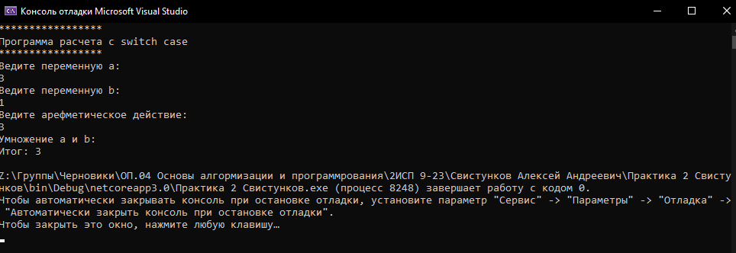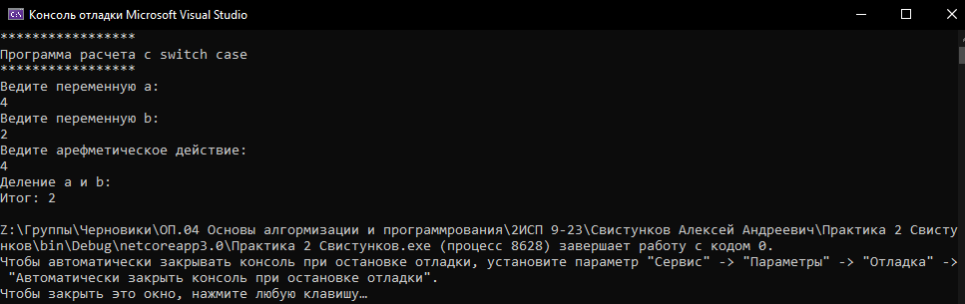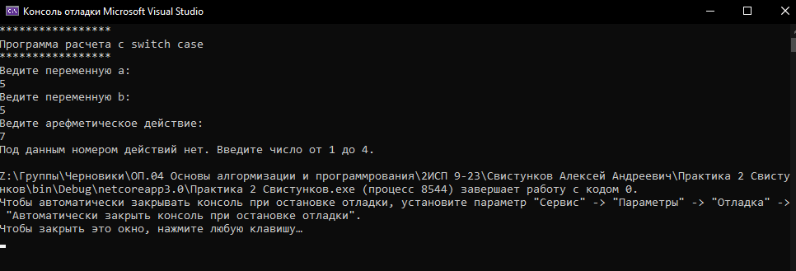

Проверка работы программы:

|  |  |  |  |  |  |  |
| --- | --- | --- | --- | --- | --- | --- |
| №  теста | Входные данные | |  | Результат | Ошибки |  |
| V1 | V2 | S |
| 1 | 5 | 6 | 2 |  |  |
| 2 |  |  |  |  |  |
| 3 |  |  |  |  |  |
|  |  |  |  |  |  |
|  |  |  |  |  |  |
|  |  | |  |  |  | |

**Ответы на контрольные вопросы.**

1. If, else if, else.
2. Оператор If используется для выполнения операций при значении истинно.
3. Необходимо использовать && или ||.
4. Оператор switch проверит нашу переменную и смотрит, что в ней. Затем он будет проходить через каждое из case по очереди. Когда он находит тот, который соответствует, он останавливается и выполняет код для этого случая. Затем происходит выход из оператора switch.
5. char, byte, short или int.
6. Когда ни один кейс не совпадает с заданным значением.
7. If, else, then.
8. value = value + 10.
9. Линейный алгоритм
10. Арифметический, символьный, строковый или указательный
11. Если выражение не соответствует не одному кейсу, указывает операторы, которые нужно выполнить
12. Break, continue, return.
13. Если необходимо, чтобы для разных меток выполнялось одно и тоже действие, то метки перечисляются через двоеточие.

2